第三章地对对比
(Chapter3)
学时：6 学时，讲授4学时，练习2学时
基本内容：

①区域地层对比方法

② 油层对比方法
教学重点：油层对比方法。
教学内容提要：

第一节 区域地层对比

一、常规地层对比（本节重点）

1．岩石地层学方法

⑴ 岩性法

① 岩性标准层法

岩性标准层--在地层剖面中分布广泛，特征明显(突出)，岩性稳定、厚度不大(适中)，易于识别的岩层。 如：稳定的黑色页岩， 砂泥岩组合中的灰岩、白云岩等。

② 特殊标志层法

标志层--指颜色、成分、结构、构造等方面有特殊标志的岩层，易与上、下地层区别。如鲕粒灰岩、竹叶状灰岩等。

③ 岩性对比步骤

确定标准层

连接标准层

连接岩性相似厚度相似的岩层

岩性对比步骤

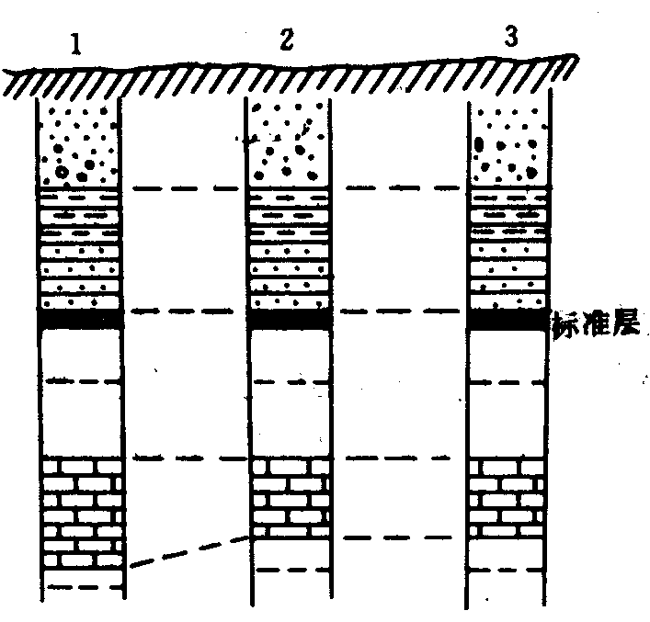

④ 利用岩性对比法的 注意事项

只适用于具有相同地质条件的较小范围

应尽量参照岩心、岩屑、试油等第一手资料

覆盖区，岩性对比大多数使用地球物理测井资料

对于岩性和厚度变化剧烈、有不整合发育地区、经受强烈构造运动的地区 、井资料少的地区采用岩相对比法

⑵ 沉积旋回法

最常用的岩石组合法

① 沉积旋回(沉积韵律)

指在垂直地层剖面上，若干相似岩性、岩相的岩石有规律地周期性重复，其周期性重复，可从岩石的颜色、岩性、结构(如粒度)、构造等诸多方面表现出来。分正旋回（岩性下粗上细）和反旋回（岩性上粗下细）。

沉积旋回

② 原理：在同一盆地内，地壳升降运动过程大体一致，且不可逆→同期形成的地层具有相同类型的沉积旋回。

③ 采用旋回对比的原因

绝大多数沉积旋回由地壳周期性升降运动引起，影响范围广

旋回对比一般在测井曲线上完成

井下地层的岩性实物资料不够

测井资料解释的岩性准确率高

旋回对比可用于盆地范围内地层对比

④ 旋回对比的注意事项

旋回界限：多以水进开始部分的粗粒沉积或间断面为界

沉积旋回类型：正旋回、反旋回、复合旋回(中间粗上下细)

旋回对比所选用曲线

碎屑岩地区：SP曲线和R曲线

碳酸盐岩地区：GR曲线

2．生物地层学方法

⑴ 概念

古生物学研究的对象是化石，化石是保存于地层中的古生物的遗体和遗迹。

指利用地层中古生物化石类型、化石组合及含量差异，鉴别地层时代，划分与对比地层的方法。

⑵ 理论基础

生物演化的发展性、阶段性、不可逆性、迁移理论

不同地区地层所含化石或化石组合若相同→它们的地质时代相同和大致相同

⑶ 划分与对比方法

标准化石法、化石组合法(微体古生物对比法)、种系演化法

⑷ 标准化石法

利用标准化石划分对比地层的方法。

标准化石：地理上分布广泛，地史上生存时间短、演化快、标志清楚(特征明显)、数量多、保存较好的化石 。

特点(优点)：

方法简便、可靠，不受岩性变化限制；

可以进行大区域地层对比(特别是地面地质大区域对比) 。

缺点：个体大，在岩心、岩屑中很难得到完整化石， 钻井剖面地层对比时受到限制。

⑸ 化石组合法及微体化石法

化石组合法--利用地层中所含全部化石或某一类化石的自然组合对比地层的方法。

微体古生物特点：体积小、分布广泛、种属繁多、演化快、生物群分区现象明显；在岩心、岩屑中 易保存--适用于钻井地质地层对比。

常用的微体古生物化石：当前，我国各油区地层对比中，常采用介形虫、轮藻和孢粉。

井下地层中常见的有介形虫，它的特点是种类与数量多，演化的阶段短，分布广，在地史上分布时间短。

微古化石化石组合用于地层对比中。

微古化石化石组合

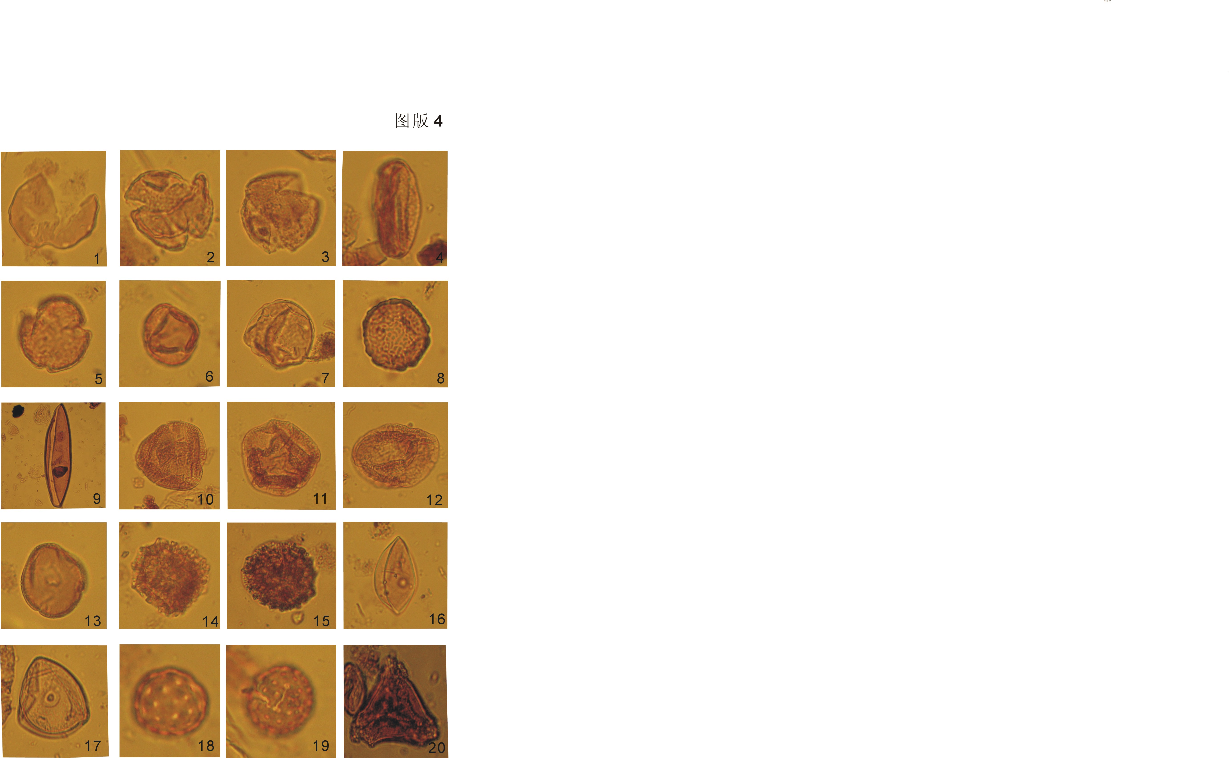

⑹ 种系演化法

每一物种最初都只在一个地方产生，其后因迁移及生存能力，向外迁移。这就是物种起源的单中心观点。

物种不同，不能产生相同的个体。

不同的地方，可以有相同的过渡型的个体（迁移产生），他们是等时的，这就是地层对比的依据。

不同的地方，可以有相同的过渡型的个体（迁移产生），他们是等时的。

3．地球物理学方法

（1）地震反射波追踪。

（2）通过地面露头或钻井确定地层年代后，由地震反射波组追踪对比地层是常用的也是最有效的方法。

（3）随着钻探工作的开展，不一定都进行微体古生物分析对比地层，而主要是依靠反射波组追踪实现地层对比。

（4）对比及解释流程。

井震标定、波组识别、层位追踪、成等T0图、成构造图

4．层序地层学方法

1977年Vail等：沉积层序是一个地层单元，受海平面控制。它由内部相对整一的，成因上有联系的地层组成，其顶、底界以不整合面或者与之可对比的整合面为界。
- 层序分级：层序-体系域-准层序组-准层序-层组-层-纹层组-纹层

地层层序示意图

层序内的地层与不整合面的关系，是重要研究内容。不整合面、无沉积界面、岩性旋回变化位置（沉积可容空间最大或最小位置为基准面旋回的转换点）。

（2）对比流程

识别层序界面

对比层序

层序内划分体系域（准层序组）

对比体系域

体系域内对比准层序

层序对比地层
层序界面
次级层序界面
地层对比

二、稳定同位素地层学地层对比（了解）

1. 稳定同位素地层学方法依据：不同时期稳定同位素构成有差异

2. 氧同位素地层学方法

深海沉积物中有孔虫壳的氧同位素18O组成的变化具有相同的规律性，根据这些规律划分深海沉积地层阶段。

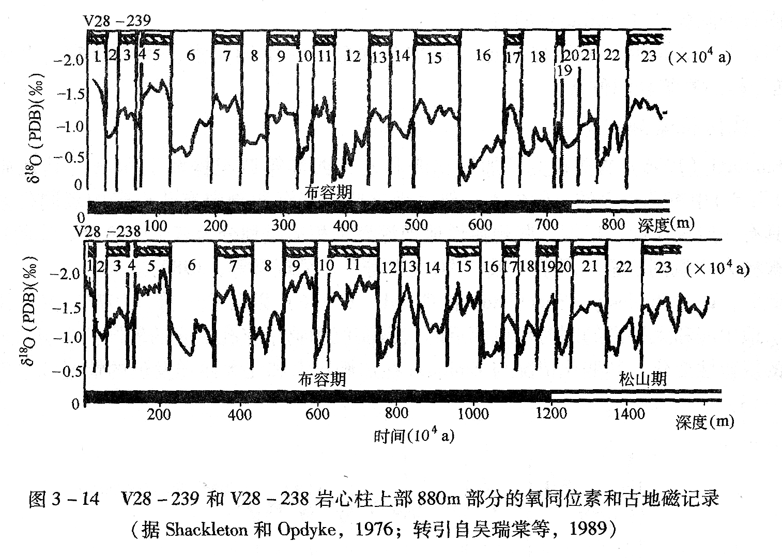

3. 碳同位素地层学方法

4. 硫同位素地层学方法

硫同位素地层学的基本内容是利用海相硫酸盐岩(包括海相石膏和硬石膏)的硫同位素组成在地质年代表上的变化确定含海相硫酸盐地层的年代，进行地层对比。

三、磁性地层学地层对比（了解）

在一定的地质时间里，地球磁场的方向指向磁北极叫做正向极性，指向磁南极叫做负向或反向极性。过去地质时期地磁场的这种极性也就保存在该时期的含有铁磁性矿物组成的任何岩层中。

磁性地层学就是依据岩石层序中的磁学属性所建立的极性单位，来进行地层层序划分与对比的学科。

四、事件地层学地层对比（了解）

利用推测的地质事件来进行地层对比，而不是利用地层本身固有的属性来对比地层，这种方法叫事件地质学。

第二节 油层对比
一、碎屑岩油气层对比
1. 传统的旋回对比（重点）

依据：沉积剖面上各类岩石依次交替，形成有规律的组合，这些组合依次做周期性的重复出现，这就是沉积旋回。它的形成与地壳运动有密切的关系。

沉积旋回对比法

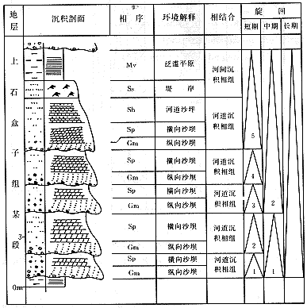

岩性特征：岩层的颜色、成分、结构、构造等，这些都是沉积环境的物质反映。岩性特征用以进行地层对比的基本原则是：同一沉积环境下所形成的沉积物，其岩性特征亦应相同，而不同沉积环境中所形成的沉积物，其岩性特征不同。

⑴ 对比基本原理

① 基本原理：旋回对比，分级控制

在大旋回控制下，各级旋回有其本身特殊性,同一地壳活动范围内的同一旋回具有相对稳定性。

②“岩性相似，厚度比例大致相等”原则

油层相对稳定、岩性组合规律相同、各级旋回与沉积韵律的厚度在平面上没某一方向比例均匀变化，测井曲线显示相似的组合形态,适用于相对稳定的浅水和半深水碎屑岩对比。

⑵ 对比资料的选取
- 资料类型

岩性资料、沉积岩层的接触关系、古生物资料岩石化学资料、测井资料、地震资料

② 岩电关系研究

选取心井，收获率大于80%，取得其全套测井资料

岩心观察

岩石与测井曲线比较

确定各种岩性、各级沉积旋回的测井响应特点

编制典型曲线图版

③ 选用电测资料，必须遵循以下原则

能较好反映油层的岩性、物性、含油性特征

清楚地显示岩性标准层的特征

比较明显地反应剖面上岩性组合，即沉积旋回特征

清楚地反映各种岩性界面

测量精度高，为生产中已被普遍采用的测井方法

各种电测曲线的优缺点

⑶ 对比单元的划分

油层单元划分为四级：含油层系（系）、油层组（组）、砂层组（段）、单油层，对应四级旋回。

① 单油层(通称小层或单层)

是组合含油层系的最小单元，相当于沉积韵律中的较粗粒部分。同一油田范围内的单油层具一定的厚度和分布范围，并具岩性和储油物性基本一致的特征。单油层间应有隔层分隔，其分隔面积应大于其连通面积。

② 砂层组(或称复油层)

是由若干相互邻近的单油层组合而成。同一砂层组内的油层其岩性特征基本一致。砂层组间上下均有较为稳定的隔层分隔。

③ 油层组

由若干油层特性相近的砂层组组合而成。以较厚的非渗透性泥岩作盖、底。

④ 含油层系

是若干油层组的组合，同一含油层系内的油层其沉积成因、岩石类型相近，油水特征基本一致。含油层系的顶、底界面与地层时代分界线具一致性。

一级旋回：受区域构造运动控制，在全盆地可以对比，界线位于水进水退的转折点。包括一整套储油组合，对应含油层系。

二级旋回：受二级构造运动控制，在二级构造范围内可以对比。包括不同的岩相段。对应若干油层组。

三级旋回：受局部构造（三级）运动控制，在三级构造范围内可以对比。对应砂层组。

四级旋回：沉积韵律，若干单油层。

⑷ 对比步骤

① 对比步骤

利用标准层划分油层组、利用沉积旋回对比砂层组、利用岩性和厚度比例对比单油层、连接对比线 。

② 标准层：在对比中选取的具有明显特征，稳定分布，可作为对比标志的地层，特征如下。

分布稳定

岩性、岩矿、古生物、电性等具有明显特征

易于上下层区别横向变化不大

③ 常见的标准层

碎屑岩中夹有的致密薄层灰岩：高电阻率值

煤层：高电阻率、高自然伽玛值

薄的黑色页岩层：地质录井标志明显

碳酸岩剖面中某些石膏夹层和泥岩夹层：泥岩或页岩为低电阻率和高自然伽玛

碎屑岩剖面中夹的稳定泥岩段：低电阻率和高自然伽玛

稳定砂岩段

④ 利用沉积旋回对比砂层组注意事项

在划分油组的基础上的砂岩组对比，应根据油层组内的岩石组合性质，演变规律、旋回性质、电测曲线形态组合特征，将其进一步划分为若干个三级旋回。

在二级旋回内划分三级旋回一般均按水进型考虑，即以水退作为三级旋回的起点，水进结束作为终点。

使旋回内的粗粒部分的顶部均有一层分布相对稳定的泥岩层，这层泥岩既可作为划分与对比三级旋回的具体界线，又可作为砂岩组的分层界面。

⑸对比工作程序

① 程序

选取标准井

选择标准层

建立骨干对比剖面及骨干剖面对比

建立全区对比剖面及剖面对比

全区对比闭合

复杂断块的对比应从块内对比再全区闭合

对比数据整与分析

② 标准井选取标准

取心

测井曲线较全

地层完整

位置合适

地层特征明显

③ 标准层特征如下：

分布稳定

岩性、岩矿、古生物、电性等具有明显特征

易于上下层区别横向变化不大

标准层在曲线上的特征

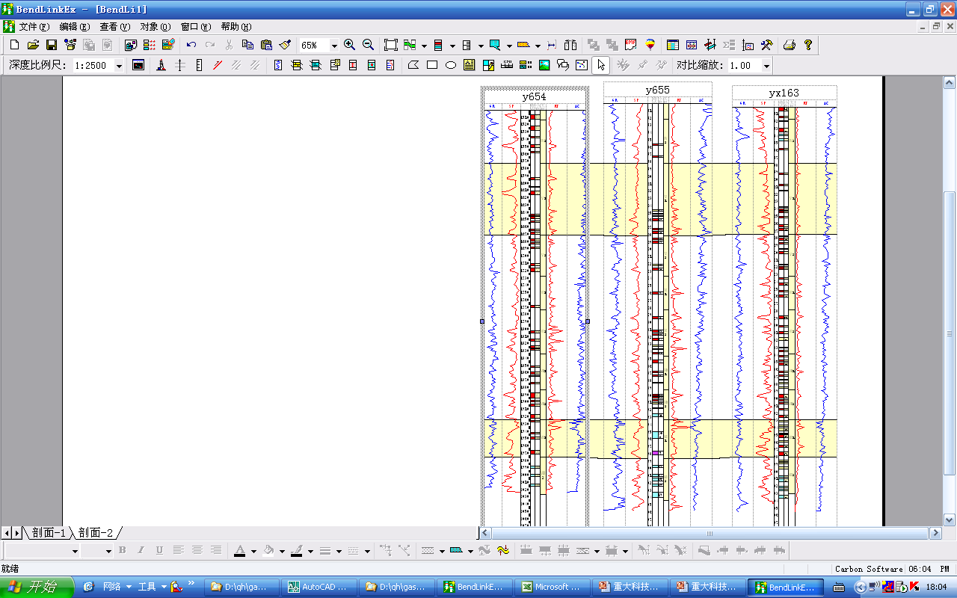

④ 单井沉积旋回识别方法

油层剖面中各种岩石演变序列及其组合关系分析

确定各级旋回性质，并反映到曲线

单井剖面中划分旋回并进行对比，在对比基础上确定旋回界限

⑤ 单井标准剖面建立方法

选取一批取心井，对岩性、古生物、岩石矿物成份、岩石化学成份、结构构造、厚度等进行分析。

分析各井旋回剖面演化规律，搞清岩石演变序列、组合关系及测井曲线特征

综合岩性与电性特征，编制旋回曲线，分析旋回曲线所代表的水退、水侵转折点，确定旋回划分标准，认识旋回特征。

划分各单井旋回，连成剖面。

复杂断块对比

对比标志层

单井地层划分

地层对比格架

⑹ 对比成果图的编制与应用

① 成果

小层对比成果数据表

小层平面图：是反应单油层分布特性和储油物性变化的基本图件，它是由单油层分布图、单油层等厚图、等渗透率图叠合而成。

油砂体平面图

油层连通图：油层连通图是由油层剖面图和小层平面图综合组成的立体图幅。在油田开发地质研究工作中，一般以砂岩组为单元进行编图 。

油砂体连通图：油砂体连通图是反应相邻油砂体相互连通关系的立体图 。

油砂体平面图 ：砂体平面图是反应单个砂体平面分布特征，有效厚度及渗透率变化趋势的图件。

② 油层连通图编制步骤（栅状图）

编制小层连通数据表。

选择作图比例尺。

绘制井位图。若平面井点分布不匀，可将密集井疏散开，常用的方法是用等度投影法将直角坐标改成菱形坐标网

绘各井的层柱。

连接井间小层对比线。连线不宜太多，一般按左右成排、前后斜行连线。连线相遇即行断开以避免交错

注释射孔井段、渗透率分级符号。

③ 油砂体连通图的编制

根据作图区的大小，选用适当比例尺的井位图。

根据单层划分数据表，按选定的纵向比例尺，将砂岩组内各单层的厚度，标示于井层柱内。

根据连通关系资料，从图幅下端各井点开始，逐次向上连接井间对比线。

划分油砂体。

在井位图上，按规定格式将单层号、砂层厚度、有效厚度、渗透率值标绘于井位下方。并连接横向对比线。

勾绘砂岩尖灭线和有效厚度零线。

与小层平面图勾绘尖灭线及零线方法相同。

若作图区内或作图边界存在断层，则应视砂层与有效油层断失情况而定，如果断层未将砂层全部断失，勾绘时可以不考虑断层。若断层将油层全部断失，或断层一侧为油层，另一侧为水层，则有效厚度零线将与断层线相交。

分布于油水过渡带内的井点，若油层为一类有效厚度，则有效厚度零线将交于外油水边界，若为二类有效厚度，则有效厚度零线应交于内油水边界。
2. 现代高分辨率层序地层对比（了解）

主要思想：基准面变化旋回中，随A/S比的变化，A在不同部位空间部位迁移，同时伴随时空中的体积分配，进而形成了相分异，储层的物性随之产生相应的变化。

通过对地层记录中体积分配和相分异进行描述，则有可能恢复基准面变化旋回，据基准面旋回进行储层精细对比和储层物性预测。

（1）基准面原理

地层基准面旋回具有等时性

地层基准面旋回控制A/S

地层基准面旋回决定地层叠加样式

基准面旋回控制沉积作用和储层非均质性

（2）体积分配原理

概念：指在成因地层中沉积物被划分到不同的相或相域的过程。

影响：沉积体内不同相域沉积物的体积产生差异导致沉积物厚度、内部结构、储层非均质性等诸多的沉积学、地层学及岩石物理特征不同。

（3）相分异原理

概念：伴随可容空间的变和沉积物体积分配，保存在相同沉积环境中的相序、相类型，及相的分异性也有明显区别。

两种表现：相替代、相保存程度变化

（4）等时对比法则

基准面旋回具有等时性

基准面旋回对比

可能对比样式：岩石-岩石对比、岩石-界面对比界面-界面对比

（5）对比程序

识别成因单元边界

识别叠加样式

对比叠加样式

对比岩相
二、碳酸盐岩油气层对比（了解）

1．储集单元的划分

不同于陆相碎屑岩的储集单元划分方案，主要考虑两个因素：

是储层中应存在空隙发育的渗透层段

是储层上下存在抑制油气散失的封闭条件

2．碳酸盐岩储集单元对比步骤

建立标准剖面，划分储集单元

选择标准层，确定水平对比基线

将各井置于水平对比基线的位置上，按比例绘制各井的岩性剖面及测井曲线，划分出储集单元

连接对比线。逐井对比，用对比线连接相应的储集单元

动态资料验证

